Шмырова Екатерина Федоровна
учитель русского языка и литературы
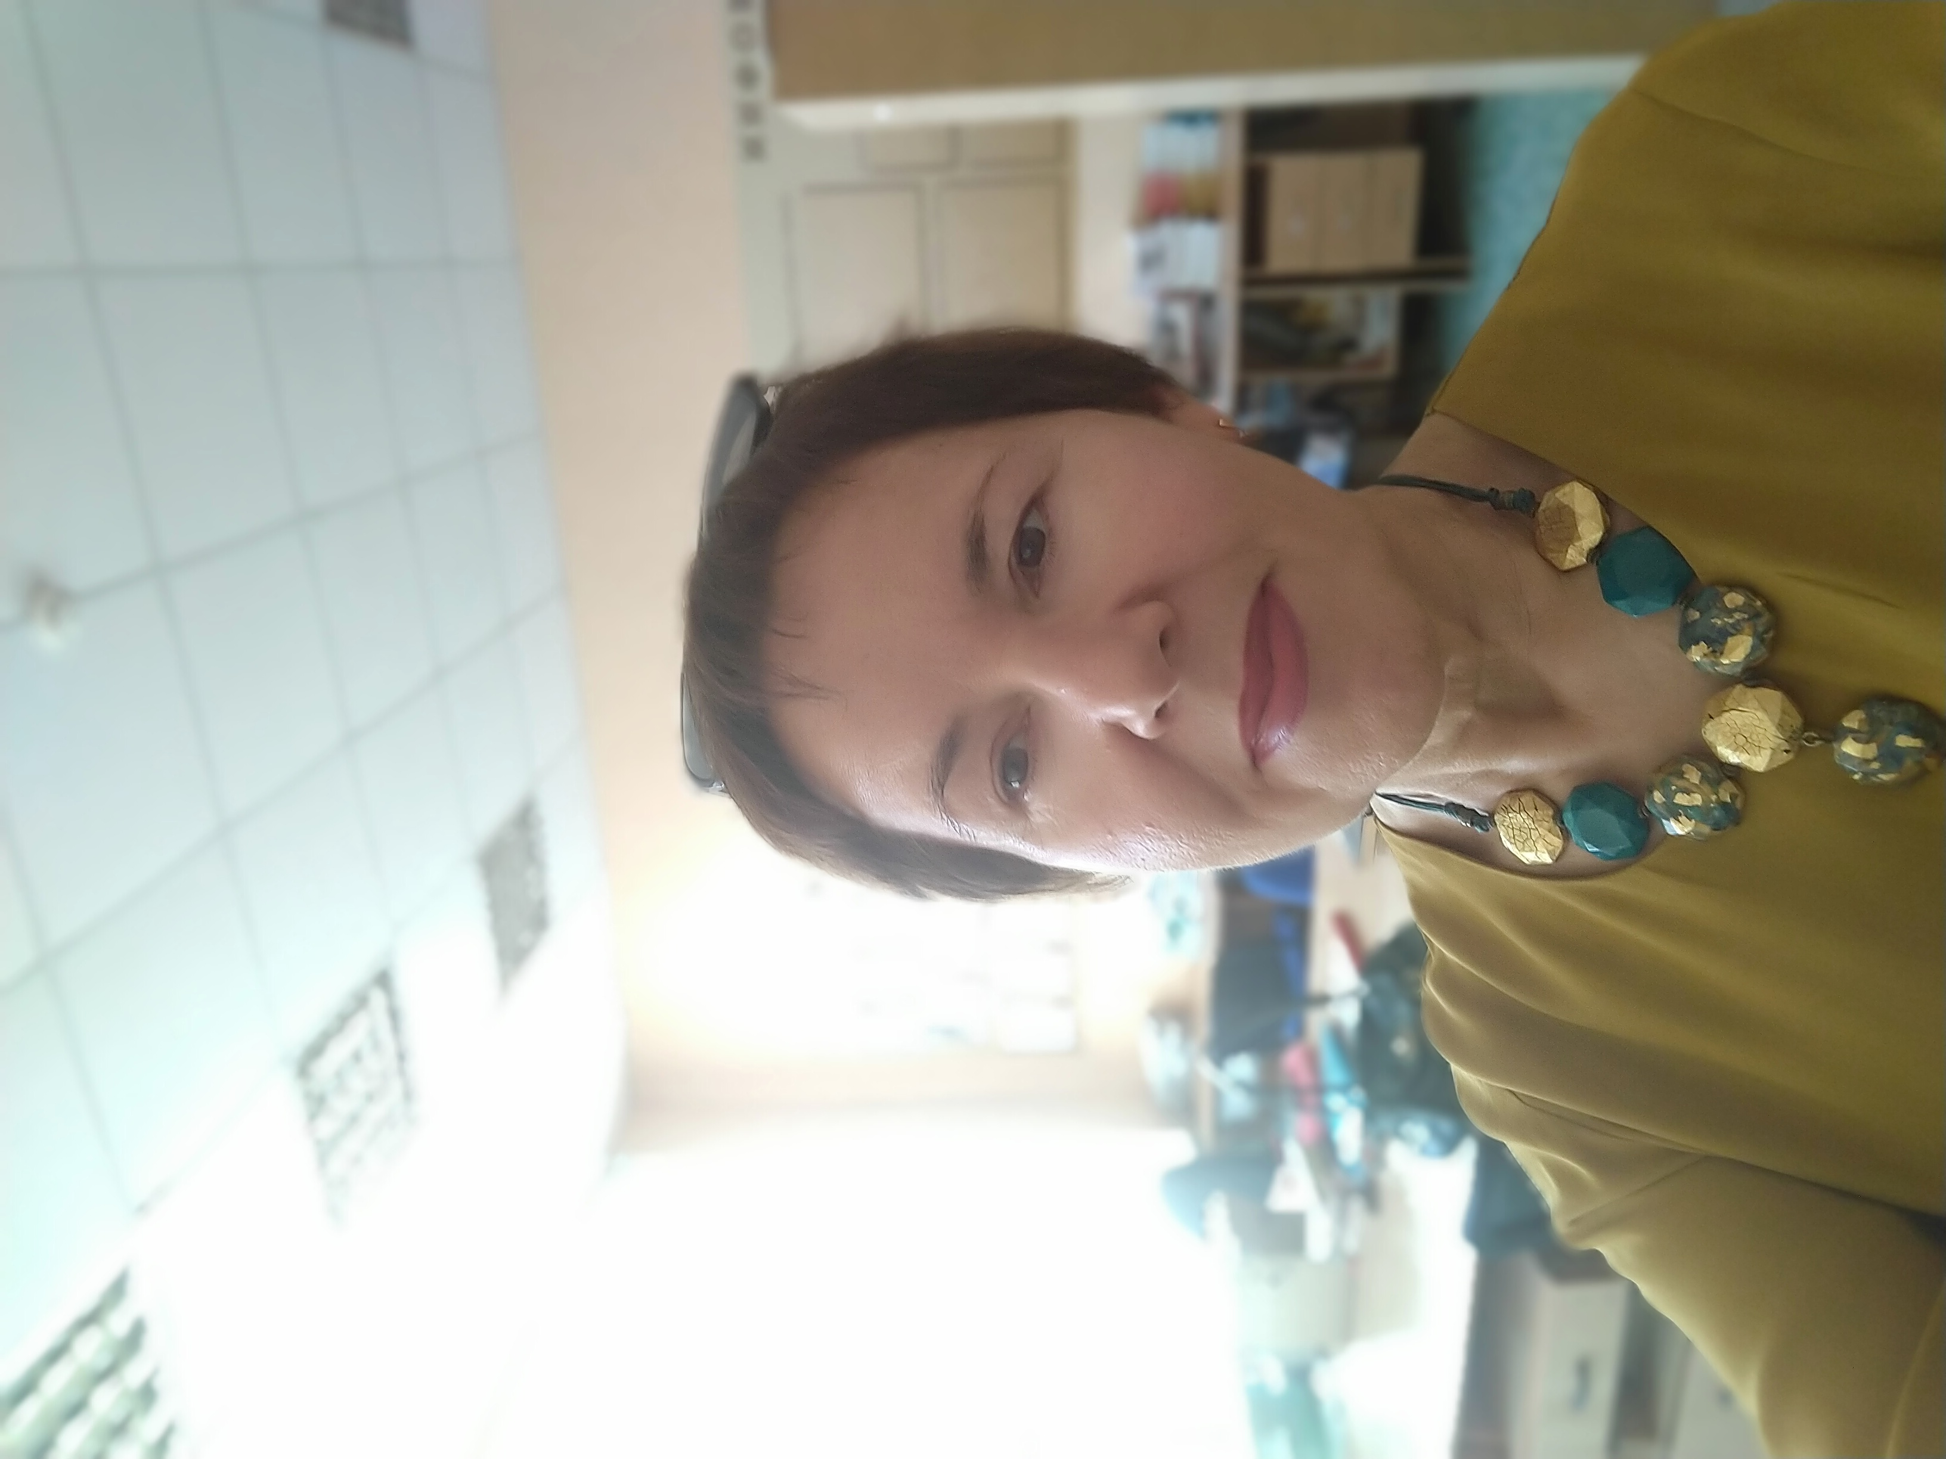

Дата рождения: 17.07.1965
К.т. +7(912)362-35-88
E-mail: efshmirova@live.ru
Образование: высшее педагогическое (КГПИ им. В.И. Ленина, 1988 г).
Общий педагогический стаж: 30 лет.
Категория: высшая.
Сведения о прохождении курсов повышения квалификации:
КОГОАУ ДПО (ПК) «Институт развития образования Кировской области»: «Подготовка председателей и членов предметных комиссий по проведению государственной итоговой аттестации по программам основного общего образования» (22ч.), 2016, 2017, 2018 г.
Опыт работы: должность - учитель русского языка и литературы МБОУ СОШ №40 г. Кирова (август 1988- настоящее время).

Личные достижения профессиональной деятельности педагога
Награды
Дипломы
- лауреата фестиваля публичных уроков («Кировское региональное отделение «Ассоциация учителей литературы и русского языка» «Ассоциация инновационных образовательных учреждений Кировской области», 2015)
- победителя Всероссийская предметно-методическая олимпиада работников образовательных организаций по предмету Русский язык» (КОГОАУ ДПО «Институт развития образования Кировской области», 2017)
Грамоты
Почетная грамота Департамента образования Кировской области
- за творческий педагогический труд, значительные успехи в организации и совершенствовании образовательного процесса, большой личный вклад в воспитание и обучение подрастающего поколения (2015г.)
- Почетная грамота Профсоюза работников народного образования и науки РФ Кировской областной территориальной организации.
Сертификаты:
- учителя, подготовившего призера регионального этапа Всероссийской олимпиады школьников по русскому языку в Кировской области в 2018-2019 уч. году и др.

Профессиональная компетентность
Член предметной комиссии по проведению ЕГЭ и ОГЭ по русскому языку с 2001 года.
Эксперт предметной комиссии муниципального и регионального этапов Всероссийской олимпиады школьников по литературе.
Руководитель МО учителей МБОУ СОШ №40 г. Кирова.

Обобщение педагогического опыта
Выступления:
- Публичный урок для учителей города «Память сердца» о Великой Отечественной войне» («Кировское региональное отделение «Ассоциация учителей литературы и русского языка» «Ассоциация инновационных образовательных учреждений Кировской области», 2016 г.).
- Мастер-класс «Методика проведения публичного урока» в рамках курсов повышения квалификации «ИКТ в системе работы учителя русского языка и литературы» в условиях реализации ФГОС» (24.11.2016-03.12.2016).
- Публичный урок для слушателей курсов ИРО Кировской области «А сердцу так чуда хочется» 2016 г.
- Выступление на XXXXIV областной научно-практической конференции учителей русского языка и литературы Кировской области «Реализация направлений Концепции преподавания русского языка и литературы в Российской Федерации в практике работы учителя» по теме «Подготовка к итоговому сочинению по литературе». (Октябрь 2017).
- Выступление по теме «Эффективные приемы работы с текстом на уроках литературы в условиях реализации ФГОС» в рамках курсов повышения квалификации «Слово и текст: актуальные проблемы школьной филологии в контексте реализации ФГОС» (25.06 – 30.06.2018 г.).
- Публичный урок для учителей города на базе библиотеки им. А. И. Герцена «Любовь и нравственность» по роману И. С. Тургенева «Отцы и дети». (Февраль 2019 г.)

Достижения учащихся
Призеры и победители Всероссийской олимпиады школьников муниципального и регионального этапов, Международного конкурса юных журналистов, Международного конкурса "Русский медвежонок", Международного конкурса по литературе "Пегас".
Высокие результаты ЕГЭ по русскому языку (100 баллов 2017 год).

Дополнительная информация
Замужем, имею 2 сыновей (28 и 14 лет).
Готова к переезду.

